**化妆实训材料参数**

1. 一字夹参数

参考价格：5元

规格：长5.5CM 数量180根每盒

工艺

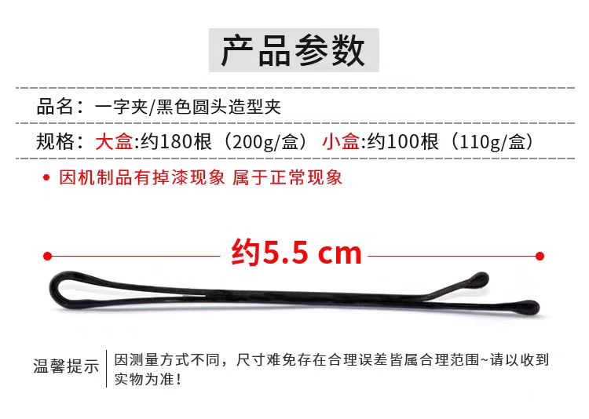

图片细节

产品细节

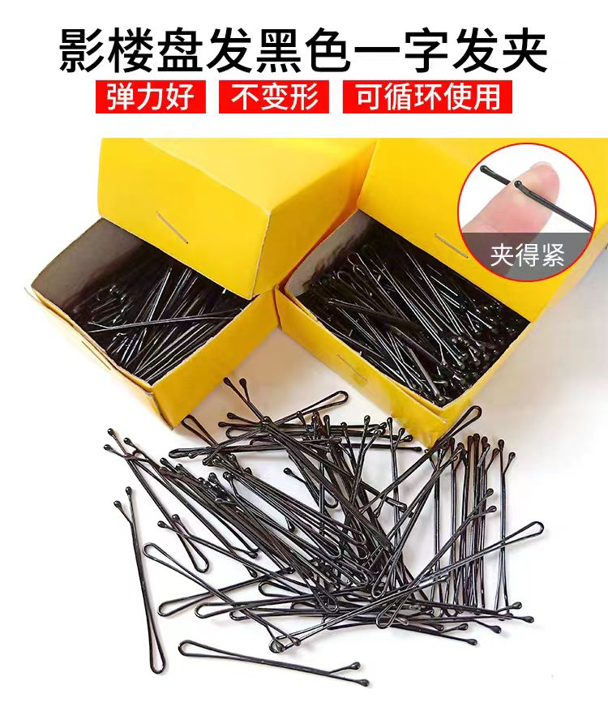

1. 小橡皮筋

参考价格：5元\盒

规格：宽0.2CM 直径1.9cm 数量300根每盒

工艺

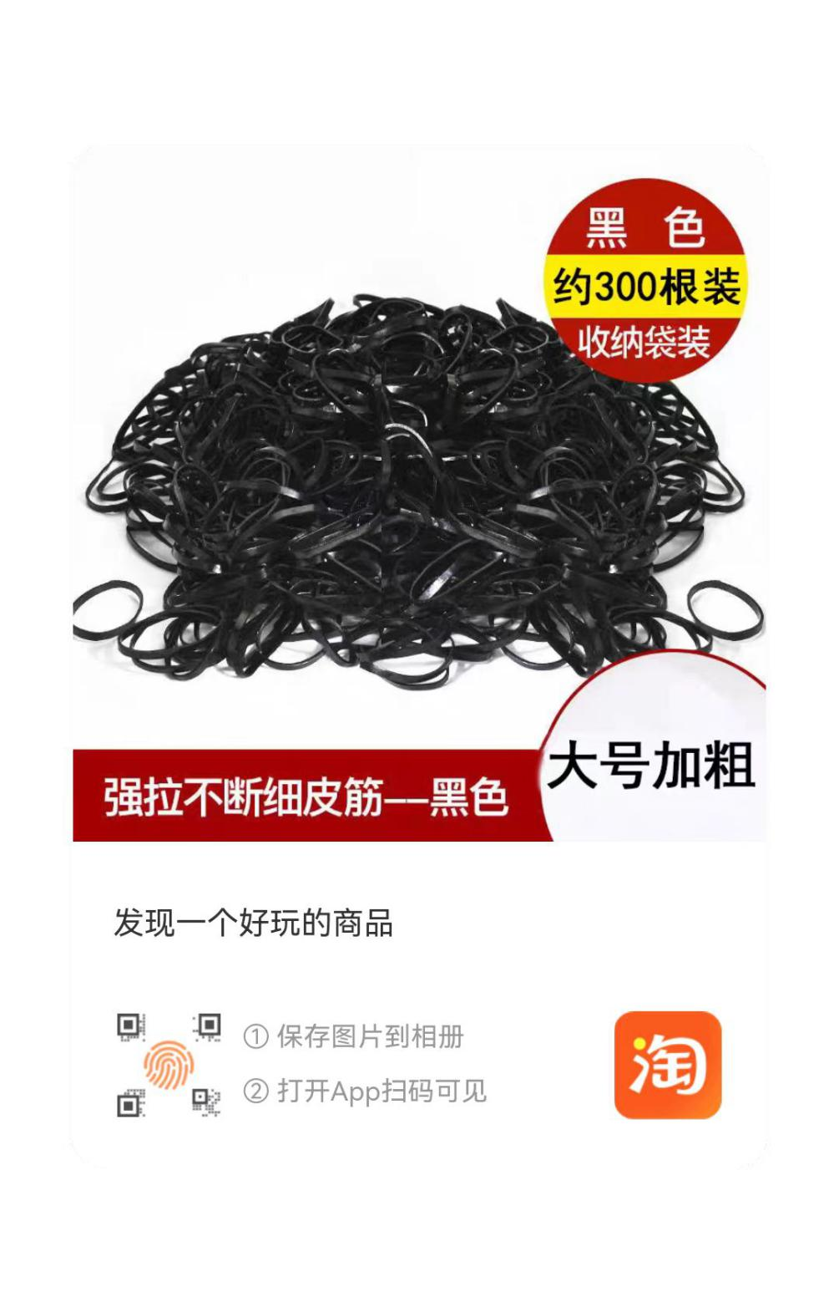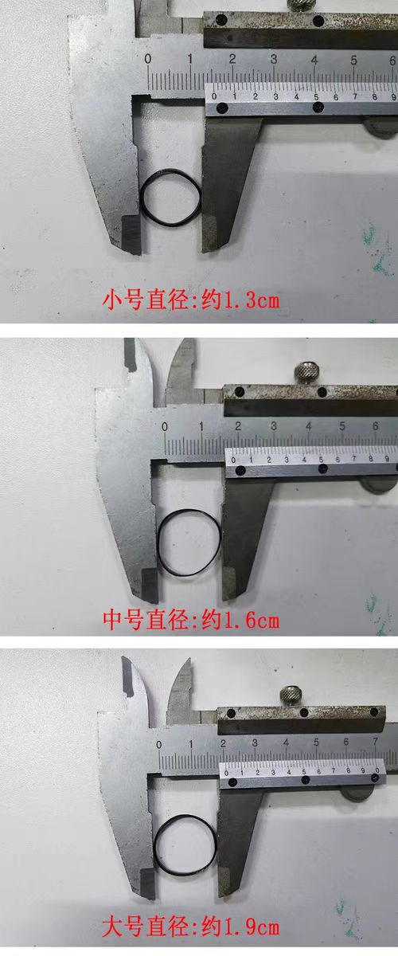

1. 发饰（高级感皇冠）

参考价格：100元

规格：皇冠、耳夹、项链三件套

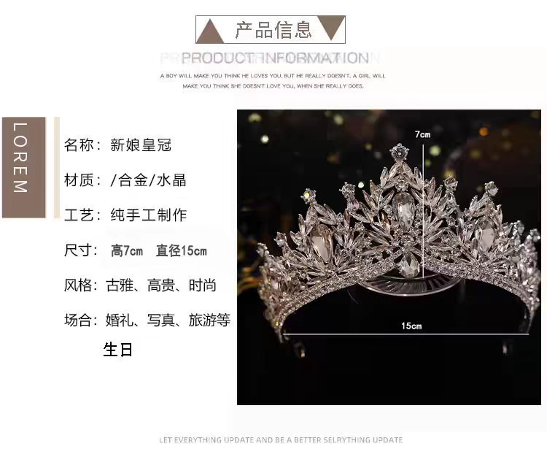

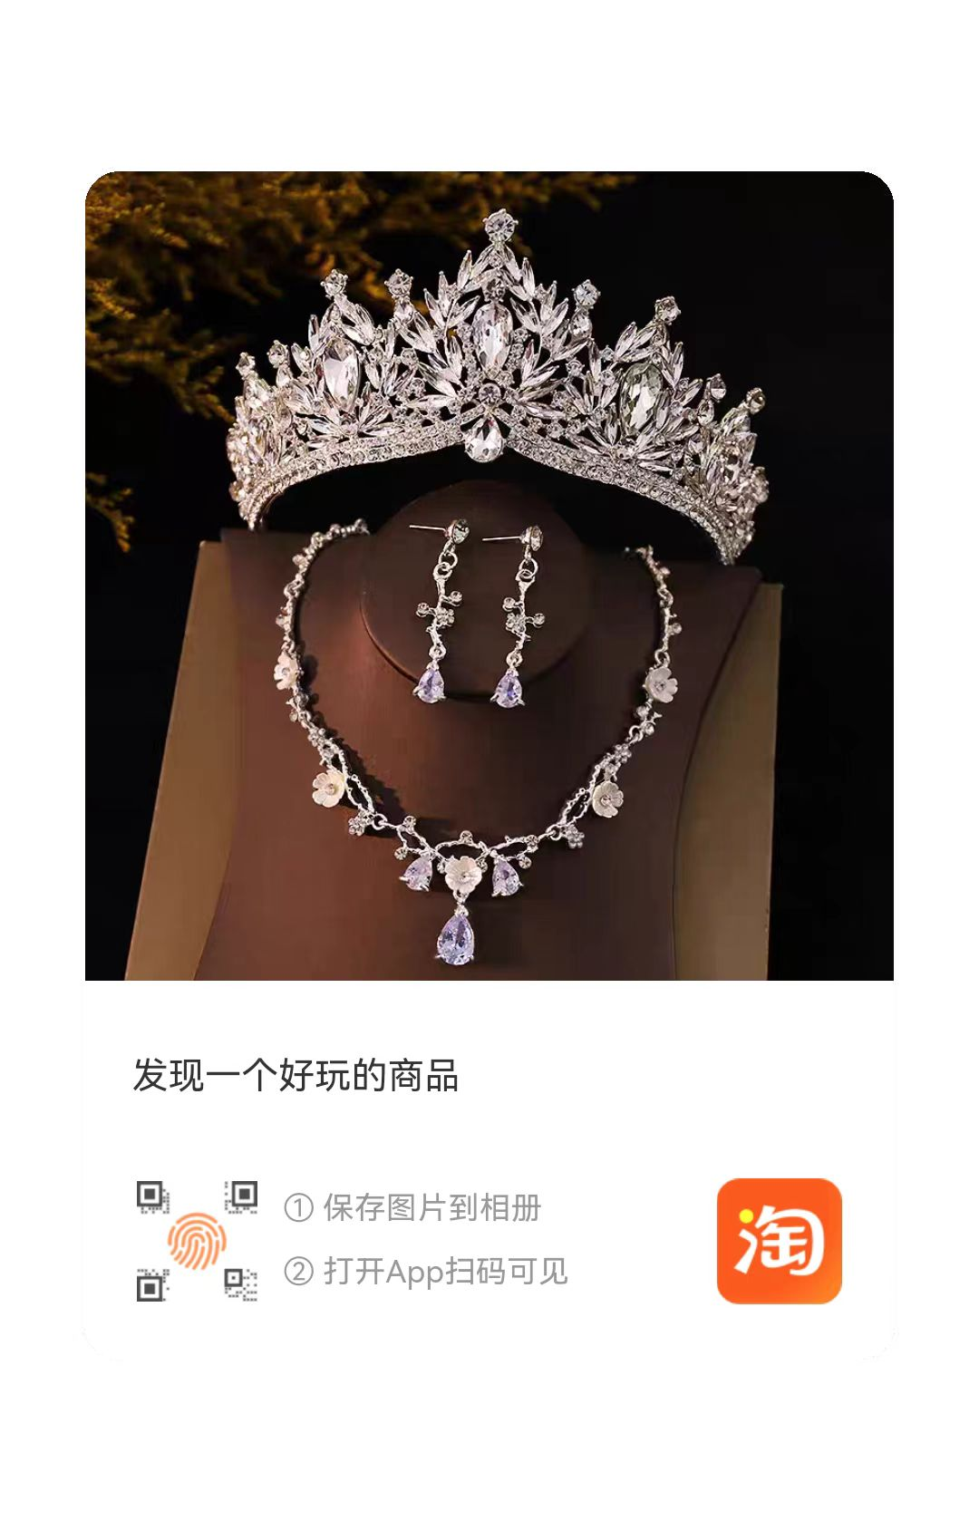

1. 发饰（假发饰品组合）

参考价格：100元

规格：假发一体式、蜻蜓发夹一对、圆牛角包一对

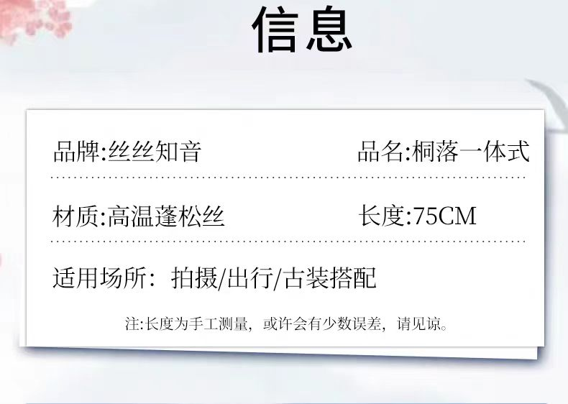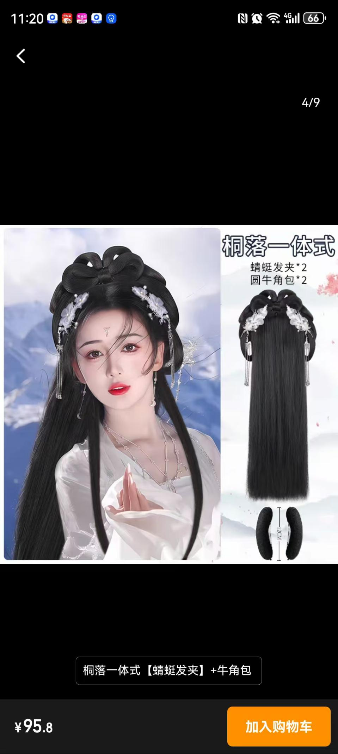

1. 发饰（整妆造型）

参考价格：150元

规格：中式古风秀禾妆发饰套装。

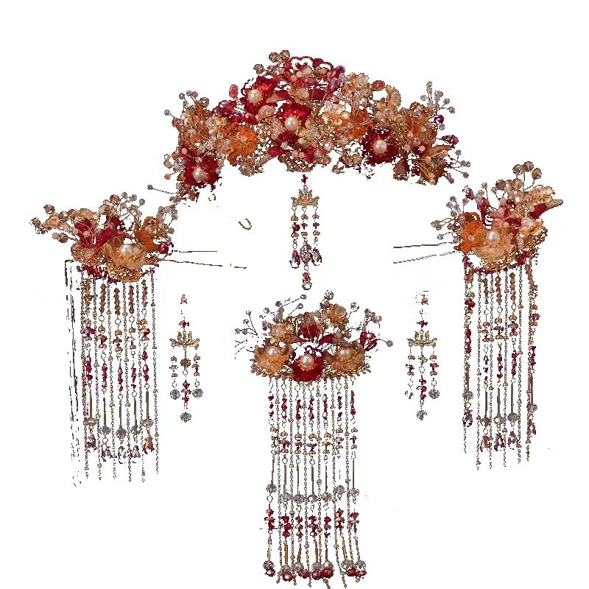

1. 发饰（小财神造型发饰）

参考价格：150元

规格：发髻长82cm，发饰头花、耳环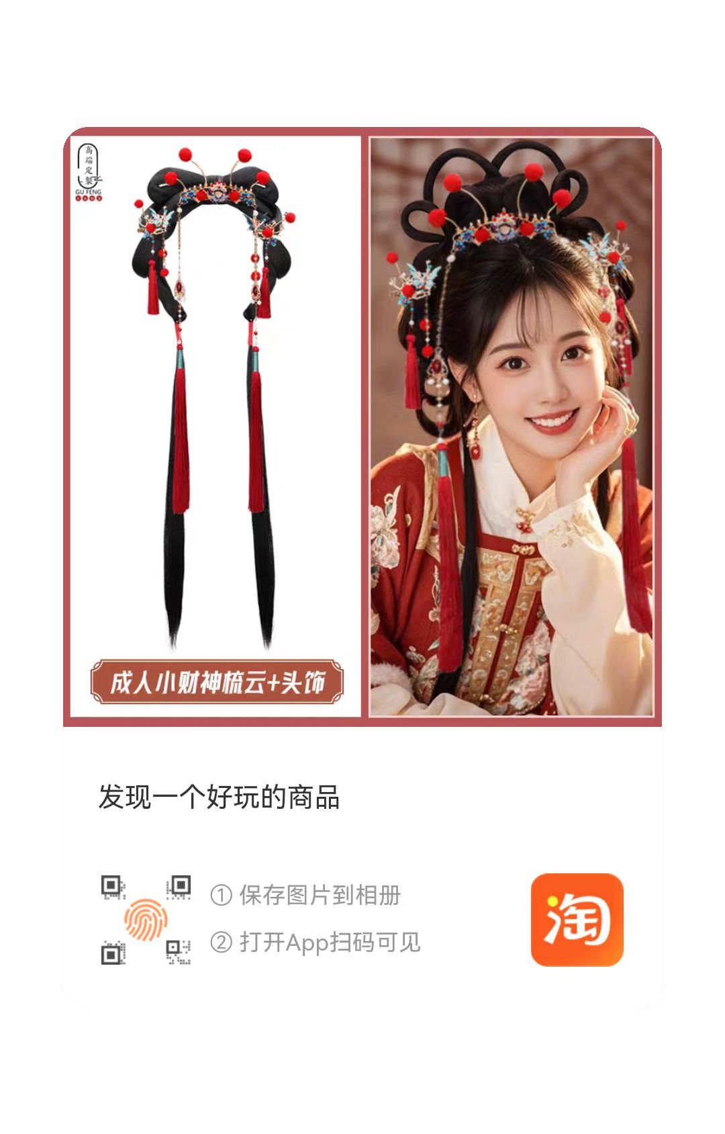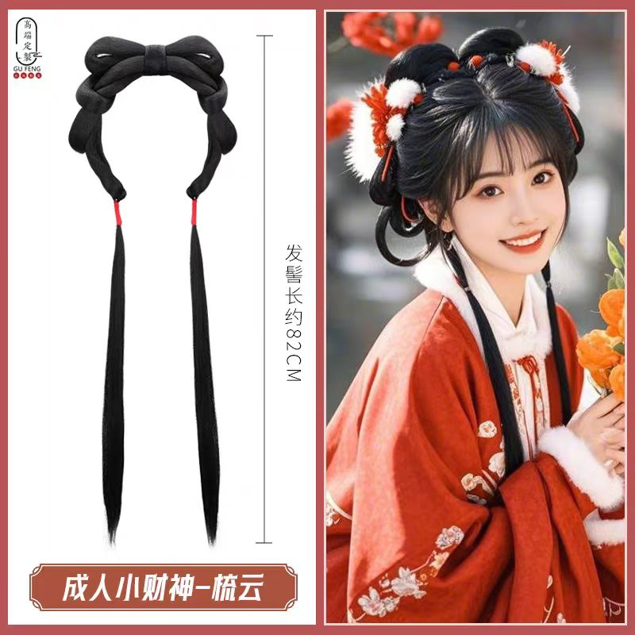

七、妆面脸贴视频

参考价格：15元\盒

规格1：

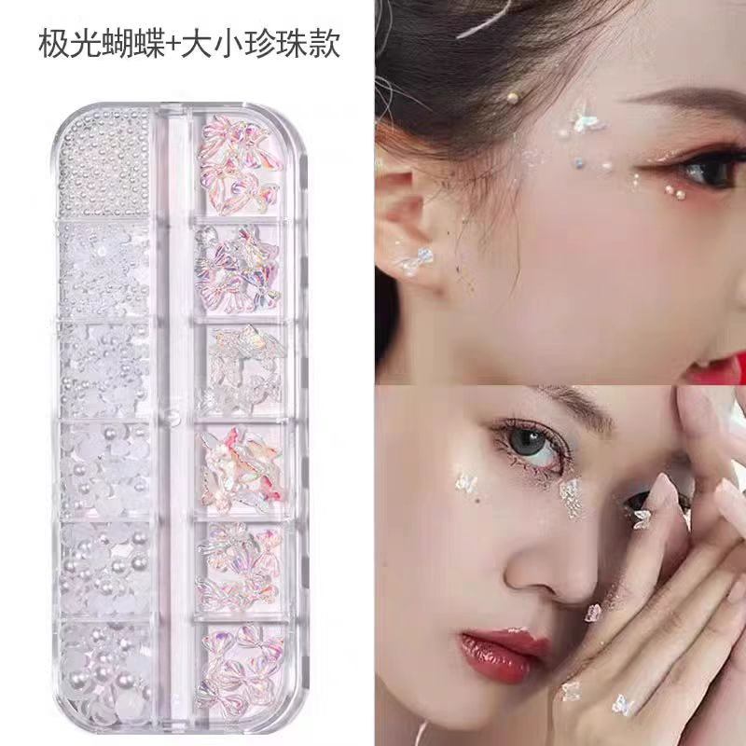

规格2：

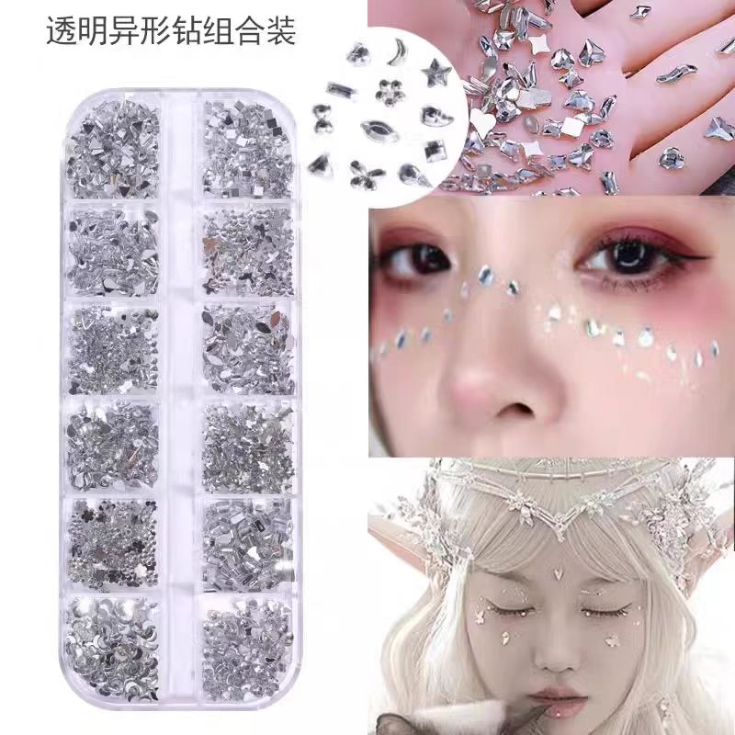

规格3：

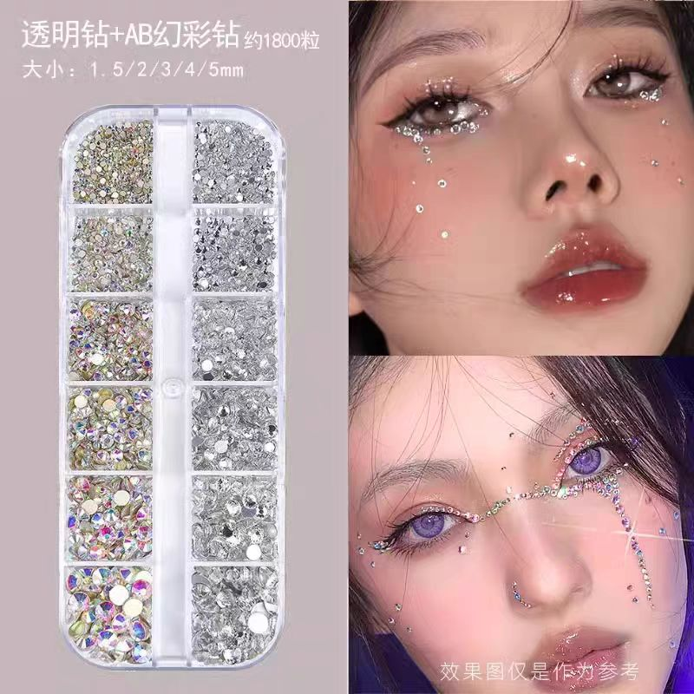

规格4：

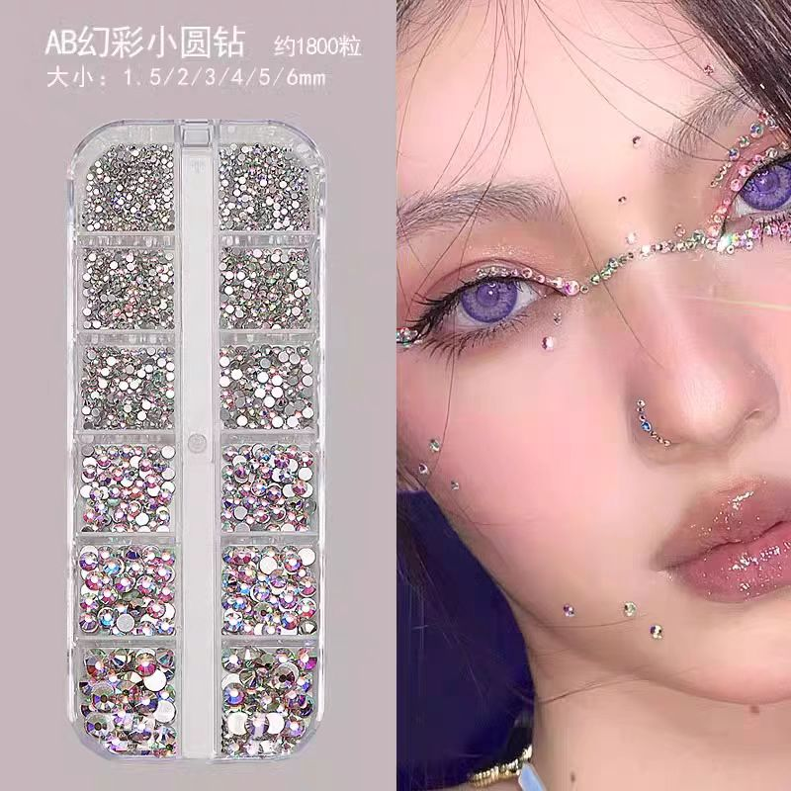

规格5：

